**Uitleen Keepers materiaal Jongste Jeugd 9 juli 2022**

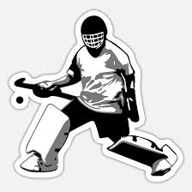

Beste Coaches van de Jongste Jeugd teams E Jeugd van BHV Push seizoen 2022-2023,

Op zaterdag 9 juli, voor aanvang van de oefenwedstrijdjes, MOETEN jullie de keepertas van jullie team ophalen volgens bij gevoegde tijdschema.

* Plaats: kantoor materialen is onder het clubhuis aan de zijde van veld 4
* KONTANT 40 euro meenemen
* Kan jezelf niet, STUUR een andere ouder van het team

